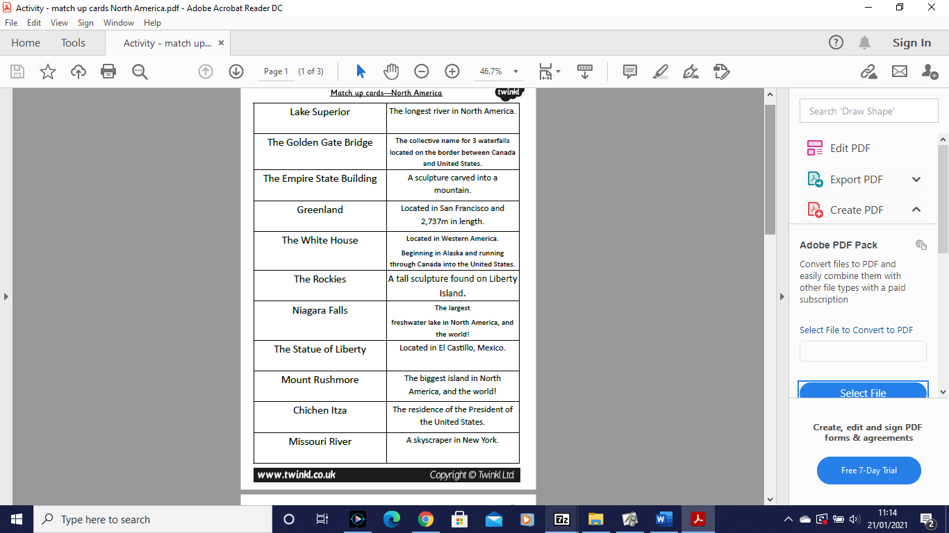
1

2

3

4

5

6

7

8

9
10

11
A

B

C

D

E

F

G

H

I

J

K



V

VI

vII

VIII

I

II

III

IV


XI

IX

X

III

Iv

